マスカン語の基礎語彙 (1)*

Abstract
This paper describes the basic vocabulary in Mesqan language spoken in Ethiopia, and its phonetic and phonological features.

1□はじめに
筆者は2010年8月7日から同月17日にかけてエチオピア連邦民主共和国、南部諸民族州、グラゲ・ゾーン (Gurage zone) のブタジラ (Butajira) でマスカン語 (Mäsqan, Mesqan) の調査を行った。

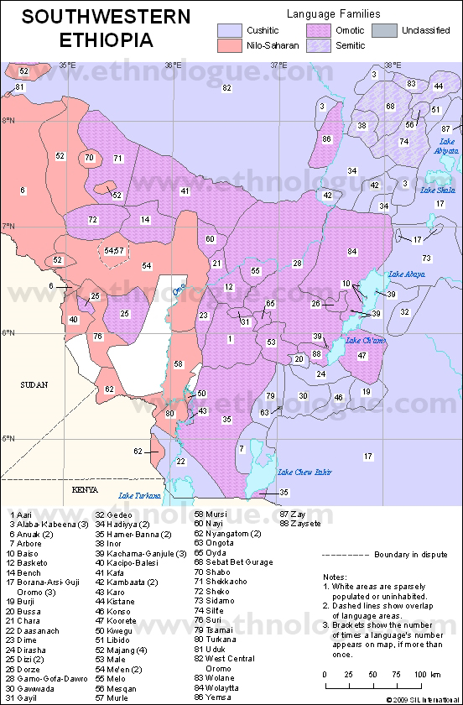
図 1: エチオピア南西部の地図
Gordon (2005) を基に作図 (○で囲った部分がマスカン語使用地域である)

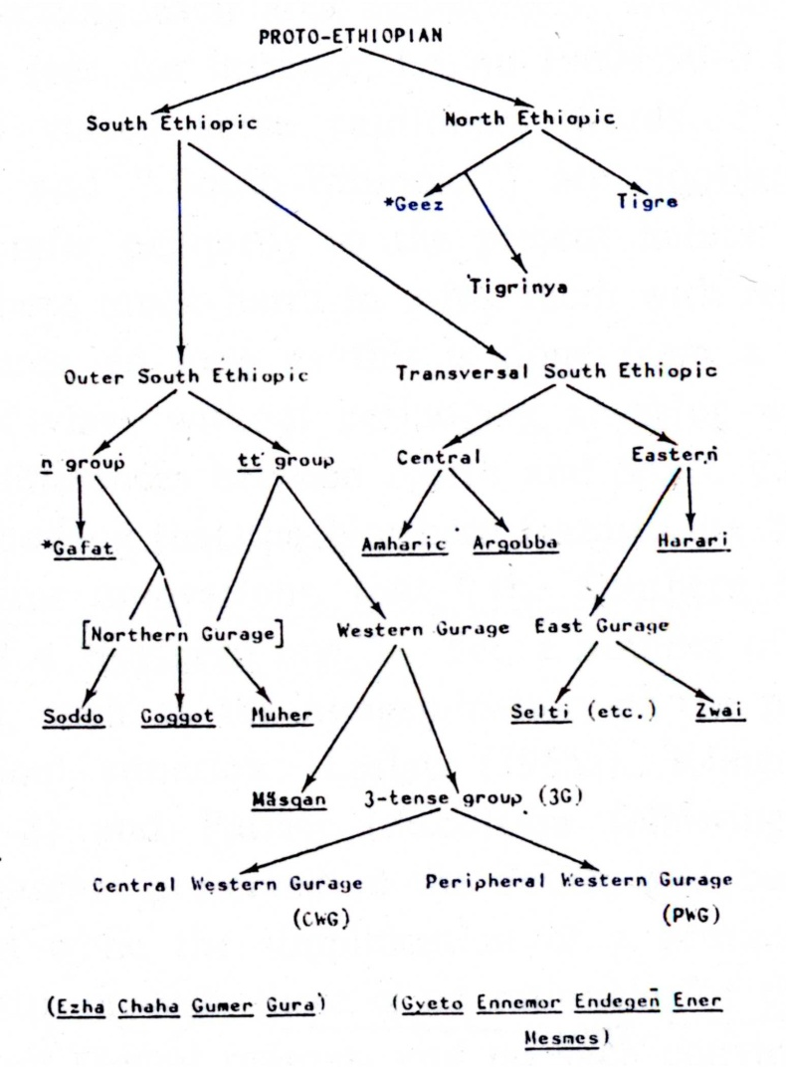
図 2: エチオピア・セム語派の系統図
Hetzron (1977: 17) を基に作図 (○で囲った部分がマスカン語)

本研究の被調査者によればマスカン語は文字に書かれることはなく、学校で教育されることはないという。

2 先行研究
以下にLeslau (1979) の母音目録 (図3) と子音目録 (表1) を示す。ちなみに稀な音は ( ) で囲われている。

i | ə / (ə̃) | u
e | ä | o
 | a / (ã)
図3: 母音目録 (Leslau 1979: xxi)

表1: 子音目録 (Leslau 1979: xxii-xxiv)
 | 両唇音 |  | 唇歯音 | 歯-歯茎音 |  | 硬口蓋-歯茎音 |  | 前硬口蓋音 |  | 軟口蓋音 |  | 声門音
破裂音 |  | b |  | t | d |  |  |  |  | k | g | (ʼ)
鼻音 |  | m |  |  | n |  | ň
流音 |  |  |  |  | r  l
摩擦音 | f |  |  | s | z | š | ž |  |  | x |  | h
接近音 |  | w |  |  |  |  |  |  | y
破擦音 |  |  |  |  |  | č | ǧ
円唇化音 |  | b^{w} | f^{w} |  |  |  |  |  |  | k^{w}  x^{w} | g^{w}  m^{w}
口蓋化音 |  |  |  |  |  |  |  |  |  | kʹ  xʹ | gʹ
喉頭化音 |  |  |  | ṭ |  | č̣ |  |  |  | q  q^{w}  qʹ

3 調査方法
3.1 被調査者
今回の調査データは2010年8月7日から同月17日にエチオピア連邦民主共和国のブタジラで得たものである。今回協力を得た被調査者はブタジラで生まれ、現在ブタジラで生活しているAH氏である。AH氏は男性で調査時点で52歳であり、言語形成期をブタジラで過ごした。話すことができる言語はマスカン語、アムハラ語、英語であり、書くことができる言語はアムハラ語と英語であるという。

3.2 録音方法
録音は静穏な部屋で、Edirol R-09HR (Roland製) にダイナミックマイクロフォンSM58SE (Shure製) を接続して行った。マイクロフォンにはウィンドスクリーンA58WQ-BLK (Shure製) を装着した。Wave形式にてファイル化、サンプリング・レートは取り込み時点で44,100Hz、量子化16ビットであり、モノラル録音を行った。
単語調査の際、被調査者にはあらかじめ英語とアムハラ語で書かれた単語を見せ、その単語の意味を正しく理解しているかどうかを確認した。その上で、マスカン語の発話を3回してもらった。単語を収集する際、アジア・アフリカ言語文化研究所 (1979) の語彙リストを利用したが、今回の調査では0346「煮る」まで収集した。

4 基礎語彙

表2：マスカン語の基礎語彙
番号 | 意味 | 形式
0001 | 「頭」 | [ɡunːɐn] / gunnan (L: 784)
0002 | 「髪」 | [ɡunːɐn] / gunnan (L: 784)
0003 | 「ひたい」 | [ɡəmbaɾ] / fənč̣ä (L: 779)
0004 | 「眉毛」 | [k’ərəb] / qərrəb (L: 806)
0005 | 「目」 | [eːn] / en (L: 757)
0006 | 「涙」 | [imba] / əmba (L: 756)

5 おわりに
本稿の目的はマスカン語の基礎語彙を音声表記で示し、分節音の音声的あるいは音韻的特徴を示すことにあった。

【参照文献】
アジア・アフリカ言語文化研究所 (編) (1979)『アジア・アフリカ言語調査票』東京外国語大学アジア・アフリカ言語文化研究所
Crass, Joachim (2005) Hadiyya. In: Siegbert Uhlig (ed.) Encyclopaedia aethiopica, vol. 2: 960-961. Wiesbaden: Harrassowitz.
Gordon, Raymond G. (2005) Southwestern Ethiopia. In: Raymond G. Gordon (ed.) Ethnologue: Languages of the world. Fifteenth edition. Dallas, Texas: SIL International.
Hetzron, Robert (1977) The Gunnän-Gurage. Napoli: Istituto Orientale di Napoli.
Hetzron, Robert and Berhanu Chamora (2000) Inor. Münich: Lincom Europa.
Hogan, John T. (1976) An analysis of the temporal features of ejective consonants. Phonetica 33: 275-284.
Hudson, Grover (1976) Highland East Cushitic. In: M. Lionel Bender (ed.) The non-Semitic languages of Ethiopia, 232-277. East Lansing: Michigan State University.
Hudson, Grover (1989) Highland East Cushitic dictionary. Hamburg: Helmut Buske Verlag.
城生佰太郎 (2008)『一般音声学講義』勉誠出版
Korhonen, Elsa, Mirja Saksa and Ronald James Sim (1986a) A dialect study of Kambaata-Hadiyya (Ethiopia). Afrikanistische Arbeitsp- apiere 5: 5-41.
Korhonen, Elsa, Mirja Saksa and Ronald James Sim (1986b) A dialect study of Kambaata-Hadiyya (Ethiopia) Part 2: Appendices. Afrikanistische Arbeitspapiere 6: 71-121.
Leslau, Wolf (1979) Etymological dictionary of Gurage (Ethiopic): Individual dictionaries. vol.1. Wiesbaden: Otto Harrassowitz.
Stinson, D. Lloyd (1976) Hadiyya. In: M. Lionel Bender et al. (eds.) Language in Ethiopia, 148-154. London: Oxford University Press.
柘植洋一 (1992)「ハディーヤ語」亀井孝・河野六郎・千野栄一 (編)『言語学大辞典 世界言語編 (下-1) 』3: 181-182. 三省堂

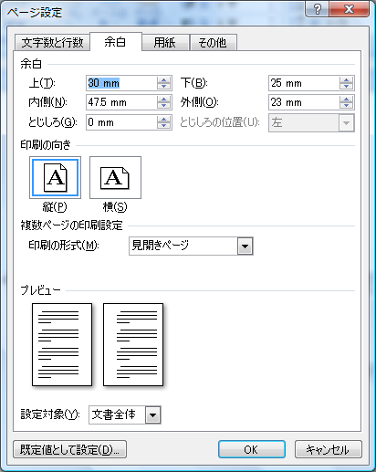
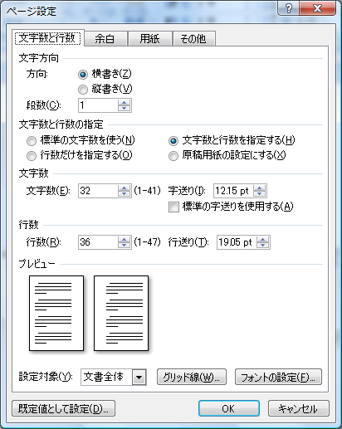

* 本調査は平成22～25年度科学研究費基盤研究 (B)「変容するエチオピア諸言語の静態と動態に関する総合的研究、ならびにデータベース構築」代表：柘植洋一 (金沢大学) (課題番号 22401046) によるものである。本稿で用いる略号は次の通りである。2 = 2人称、3 = 3人称、sg. = 単数、pl. = 複数、m. = 男性、f. = 女性。

